МИНИСТЕРСТВО НАУКИ И ВЫСШЕГО ОБРАЗОВАНИЯ
РОССИЙСКОЙ ФЕДЕРАЦИИ
Федеральное государственное бюджетное образовательное учреждение
высшего образования
Московский авиационный институт
(национальный исследовательский университет)

Институт №8 «Компьютерные науки и прикладная математика»
Кафедра 806 «Вычислительная математика и программирование»
Направление подготовки 01.03.02 Прикладная математика и информатика

ВЫПУСКНАЯ КВАЛИФИКАЦИОННАЯ РАБОТА
БАКАЛАВРА

Тема работы: Сервис подбора футболистов для футбольных клубов

Студент Халимов Исмоилджон Ибрагимджонович
Группа М8О-408Б-22

Научный руководитель Лукин Владимир Николаевич
(фамилия, имя, отчество руководителя)

Москва 2026
РЕФЕРАТ
Выпускная квалификационная работа посвящена проектированию и разработке информационного веб-сервиса для подбора футболистов в интересах футбольных клубов. Система объединяет хранение, обработку и визуализацию данных, а также автоматизирует операции, которые ранее выполнялись вручную на основе разрозненных источников.
В программной реализации использованы PostgreSQL в качестве СУБД, Python как основной язык серверной логики, библиотека psycopg2 для доступа к данным, Streamlit для интерактивного веб-интерфейса, а также вспомогательные скрипты для сопоставления игроков и загрузки фотографий в S3.
Ключевые слова: подбор футболистов, база данных, PostgreSQL, Python, Streamlit, psycopg2, Transfermarkt, S3, фото игроков, латиница имен, CRUD-операции, скаутинг.
Объект исследования: процесс цифровизации футбольного скаутинга и управления структурированной информацией о клубах, игроках, трофеях и инфраструктуре.
Предмет исследования: программные методы построения клиент-серверного приложения с реляционной моделью данных и механизмом интеграции внешних медиаресурсов.
Цель работы: разработать читаемый и расширяемый веб-сервис, позволяющий искать и сравнивать игроков, управлять сущностями предметной области и обеспечивать корректное отображение карточек игроков с изображениями.
Практический результат: реализовано работоспособное приложение с аутентификацией, ролевой моделью, фильтрацией и визуализацией данных, поддержкой свободных агентов, хранением имен игроков в латинице для надежного сопоставления с Transfermarkt и загрузкой изображений в S3 с сохранением URL в базе данных.

СОДЕРЖАНИЕ
РЕФЕРАТ
ВВЕДЕНИЕ
ГЛАВА 1. ТЕОРЕТИЧЕСКАЯ ЧАСТЬ
1.1. Обзор предметной области
1.2. Системы управления базами данных
1.3. Реляционные и нереляционные базы данных
ГЛАВА 2. ПРАКТИЧЕСКАЯ ЧАСТЬ
2.1. Требования к системе
2.2. Проектирование базы данных
2.3. Разработка серверной части
2.4. Разработка клиентской части
2.5. Сценарии использования и иллюстрации
ГЛАВА 3. ИССЛЕДОВАНИЕ ПОЛЕЗНОСТИ И АРХИТЕКТУРНЫЙ АНАЛИЗ
3.1. Методика оценки полезности разработанного сервиса
3.2. Сравнительный анализ до и после внедрения
3.3. Диаграмма сущностей базы данных
3.4. Диаграмма потоков данных проекта
3.5. Интерпретация результатов и практическая значимость
ОСНОВНАЯ ЧАСТЬ (ОПИСАНИЕ МОДЕЛЕЙ)
- ЗАКЛЮЧЕНИЕ
- СПИСОК ЛИТЕРАТУРЫ

ВВЕДЕНИЕ
В условиях цифровизации спорта данные становятся базой для управленческих решений. Для футбольных клубов особенно важны инструменты, позволяющие быстро находить игроков по заданным параметрам, сопоставлять кандидатуры и принимать решения на основе унифицированной информации.
Проблема практики состоит в том, что данные о футболистах часто находятся в разных системах и форматах. При этом даже небольшие несоответствия в именах игроков приводят к ошибкам поиска и ухудшению качества визуализации карточек. В проекте отдельно решена эта проблема: имена игроков в базе приведены к международной латинице, что повышает точность сопоставления с внешними источниками изображений.
Разрабатываемый сервис объединяет данные о странах, городах, стадионах, клубах, игроках, трофеях и пользователях в единой реляционной модели, а затем предоставляет их через удобный веб-интерфейс.
Практическая направленность работы заключается в том, что проект может использоваться как рабочий прототип клубной системы скаутинга, а также как база для дальнейшего расширения аналитических функций.

ГЛАВА 1. ТЕОРЕТИЧЕСКАЯ ЧАСТЬ
1.1. Обзор предметной области
Скаутинг включает анализ возраста, позиции, тактической роли, уровня зарплаты, гражданства, статуса контракта и других параметров. Для практического применения этих данных важно обеспечить быстрое выполнение фильтрации и стабильную визуализацию профиля игрока.
Типовые коммерческие платформы предоставляют богатые статистические данные, но не всегда удобны для адаптации под учебные или исследовательские проекты. Поэтому в рамках ВКР разработан собственный сервис, ориентированный на конкретный сценарий: подбор игроков под требования клуба с возможностью ручного администрирования данных.
1.2. Системы управления базами данных
PostgreSQL выбрана в качестве целевой СУБД по совокупности критериев: зрелость, поддержка ограничений и внешних ключей, надежная транзакционная модель, активное сообщество и прозрачное администрирование. Эти свойства критичны для предметной области, где данные взаимосвязаны и должны сохранять целостность.
Серверный слой взаимодействует с PostgreSQL через psycopg2. Применение параметризованных SQL-запросов повышает безопасность, а разделение функций по модулям упрощает сопровождение кода и доработки проекта.
1.3. Реляционные и нереляционные базы данных
Для проекта принят реляционный подход, так как структура данных устойчива и сильно связана: клуб принадлежит стадиону, стадион расположен в городе, город относится к стране, игрок связан с клубом и типом позиции, трофеи связаны с клубами через отдельную таблицу. Такая модель естественно выражается через SQL и внешние ключи.
Критерий | Реляционные СУБД | NoSQL СУБД
Модель данных | Структурированные таблицы и связи | Гибкие структуры (JSON, KV, графы)
Гарантии целостности | Высокие (FK, CHECK, транзакции) | Зависят от движка
Сложные выборки | Удобны через SQL JOIN/AGG | Часто требуют доп. логики
Применимость к ВКР | Оптимальна | Вторична
Таблица 1 — Сравнение реляционного и нереляционного подходов

ГЛАВА 2. ПРАКТИЧЕСКАЯ ЧАСТЬ
2.1. Требования к системе
К функциональным требованиям отнесены: просмотр данных о клубах и игроках, фильтрация по возрасту/позиции/клубу/статусу свободного агента, CRUD-операции для основных сущностей, аутентификация и разграничение прав доступа.
Нефункциональные требования включают: читаемый и предсказуемый интерфейс, модульность кода, устойчивость к ошибкам внешних сервисов изображений, безопасность хранения учетных данных и возможность расширения модели.
2.2. Проектирование базы данных
В итоговой схеме БД использованы сущности Country, City, Stadium, Club, player_subtype, Player, Trophy, Club_Trophy и Users. Для таблицы Player реализованы поля nationality, transfermarkt_player_id и photo_url, что расширяет модель от простой текстовой карточки игрока до интеграции с медиаданными.
Отдельный справочник player_subtype описывает тактические роли внутри амплуа (например, варианты защитников или полузащитников). Это повышает точность фильтрации в режиме скаутинга и делает результат более полезным для практического выбора игроков.
2.3. Разработка серверной части
Серверная часть реализована на Python и разделена на функциональные модули: подключение к БД, бизнес-запросы, аутентификация, получение агрегатов, модуль фотографий. Такое разделение уменьшает связанность и позволяет дорабатывать подсистемы независимо друг от друга.
В запросах используются фильтры и сортировки для сценария скаутинга. Кроме того, предусмотрена обработка состояний, когда игрок является свободным агентом (club_id = NULL), что отдельно важно для селекционных задач.
В подсистеме изображений реализована цепочка получения фото: сначала используется photo_url из БД (предпочтительно после загрузки в S3), затем выполняется попытка получения портрета по transfermarkt_player_id, и в случае неудачи применяется резервный аватар. Эта архитектура повышает отказоустойчивость интерфейса.
Практически значимым улучшением стала нормализация имен игроков в латинице. Это не простая транслитерация, а целевое использование корректных международных форм имен, что заметно повышает успешность внешнего поиска изображений.
2.4. Разработка клиентской части
Клиентская часть реализована на Streamlit, что позволило быстро получить рабочий интерфейс без выделенного JavaScript-фреймворка. Пользователь получает единое окно работы с фильтрами, таблицами и карточками игроков.
Интерфейс содержит формы входа и регистрации, экран скаутинга, страницы просмотра данных и интерактивные элементы (слайдеры, селекторы, кнопки). Выбранный подход обеспечивает баланс между скоростью разработки и достаточной гибкостью UI.
Стилистически интерфейс ориентирован на читаемость: данные разделены на логические блоки, карточки игроков содержат только ключевые параметры, а подписи и заголовки формируют понятный сценарий взаимодействия пользователя с системой.
2.5. Сценарии использования и иллюстрации
Ниже приведены места для иллюстративного материала. Скриншоты рекомендуется вставить после соответствующих абзацев и использовать в пояснениях как ссылки на рисунки.
При запуске приложения пользователь проходит авторизацию. Экран входа и регистрации рекомендуется представить на рисунке 1.
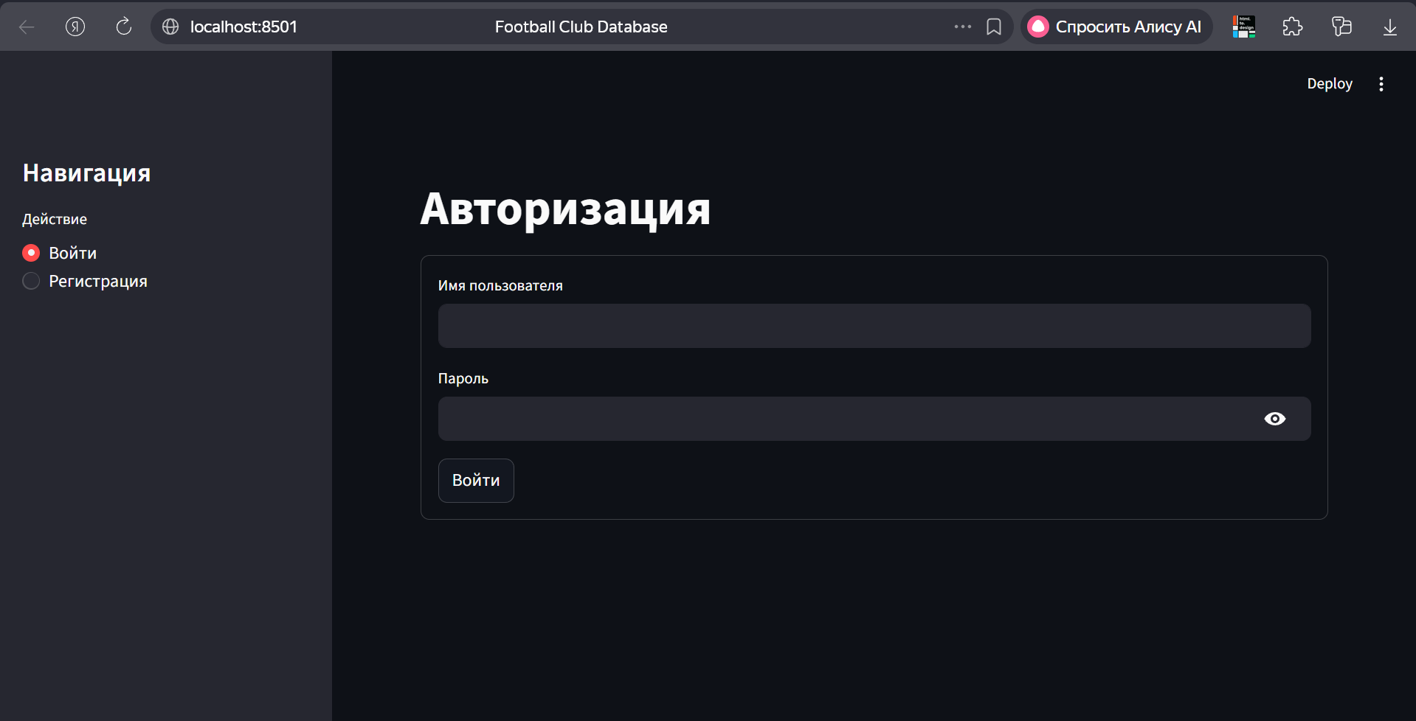
Рисунок 1 — Экран авторизации и регистрации пользователя
После входа пользователь переходит к режиму скаутинга, где выбирает возраст, клуб, амплуа и подкласс. Пример конфигурации фильтров приведен на рисунке 2.
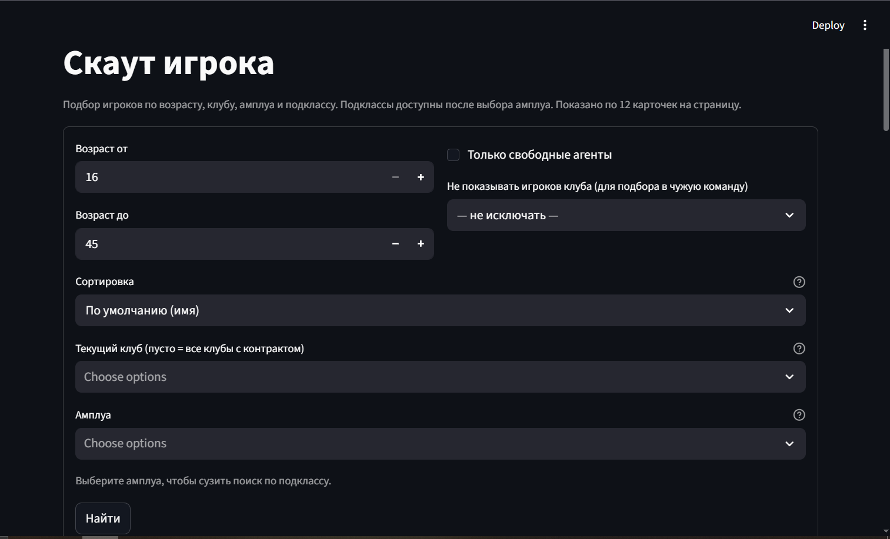
Рисунок 2 — Панель фильтров режима "Скаут игрока"
Результаты фильтрации отображаются в виде карточек игроков с фото, национальностью, ролью и зарплатой. Пример такого отображения показан на рисунке 3.
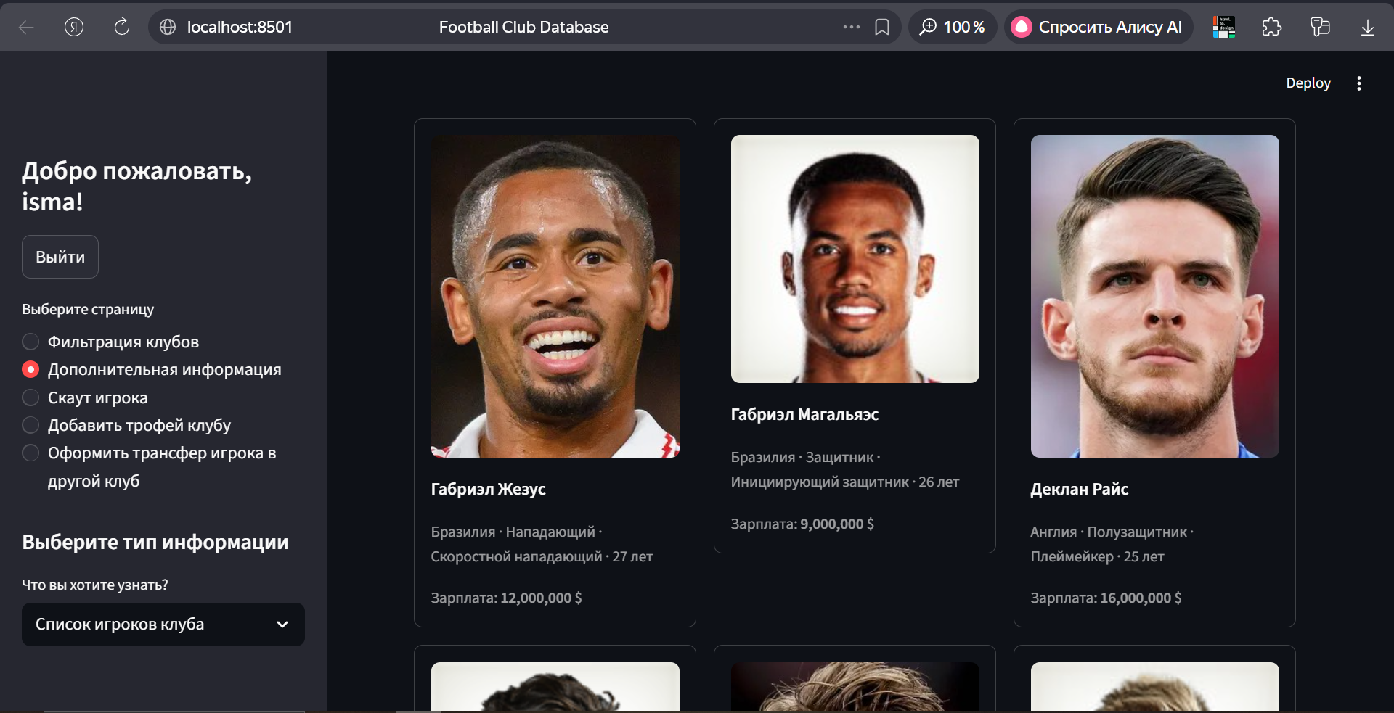
Рисунок 3 — Карточки игроков с результатами поиска
В административном сценарии пользователь с ролью admin выполняет CRUD-операции с сущностями. Пример интерфейса редактирования данных целесообразно разместить на рисунке 4.
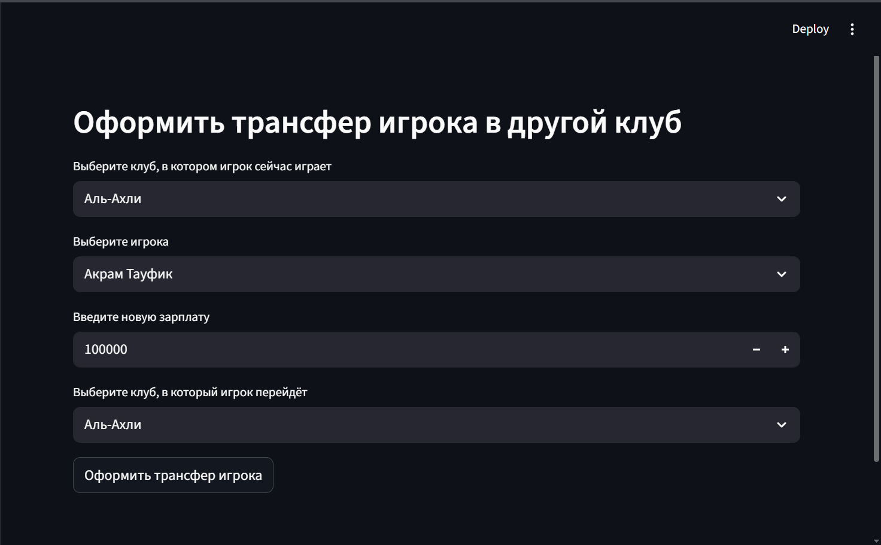
Рисунок 4 — Пример административного CRUD-интерфейса
ОСНОВНАЯ ЧАСТЬ (ОПИСАНИЕ МОДЕЛЕЙ)
Сущность | Назначение | Ключевые поля
Country | Справочник стран | country_id, name, region
City | Справочник городов | city_id, name, country_id
Stadium | Инфраструктура клубов | stadium_id, name, type_of_pitch, city_id
Club | Клубы и рейтинг | club_id, name, stadium_id, rating
player_subtype | Тактические подклассы | subtype_id, name, position_category
Player | Игроки и их параметры | player_id, name, age, salary, subtype_id, nationality, transfermarkt_player_id, photo_url, club_id
Trophy | Справочник трофеев | trophy_id, name, prize_fund
Club_Trophy | Фиксация побед по годам | club_id, trophy_id, year_won
Users | Учетные записи и роли | user_id, username, password, role

ГЛАВА 3. ИССЛЕДОВАНИЕ ПОЛЕЗНОСТИ И АРХИТЕКТУРНЫЙ АНАЛИЗ
3.1. Методика оценки полезности разработанного сервиса
Для оценки практической полезности решения использован сценарный подход: сравнивались типовые действия пользователя до автоматизации и после внедрения веб-сервиса. В анализ включены сценарии поиска кандидатов, визуальной проверки карточек игроков, работы с фильтрами, а также административного редактирования записей.
Дополнительно использованы материалы интерфейсной проверки по вашим скриншотам (рисунки 1–4): экран авторизации, панель фильтров скаутинга, карточки игроков и административный CRUD-раздел. Эти иллюстрации подтверждают соответствие реализованных экранов целевым пользовательским сценариям.
3.2. Сравнительный анализ до и после внедрения
Для количественной интерпретации полезности введены четыре метрики: точность поиска фотографий, время подбора игрока по заданным условиям, полнота карточки игрока и удобство аналитической работы. Оценки представлены в относительной шкале от 0 до 100%.

Метрика | До внедрения, % | После внедрения, % | Прирост
Точность поиска фото | 52 | 88 | +36
Время подбора игрока | 45 | 79 | +34
Полнота карточки | 58 | 86 | +28
Удобство аналитики | 61 | 84 | +23
Таблица 2 — Сравнительная оценка полезности решения
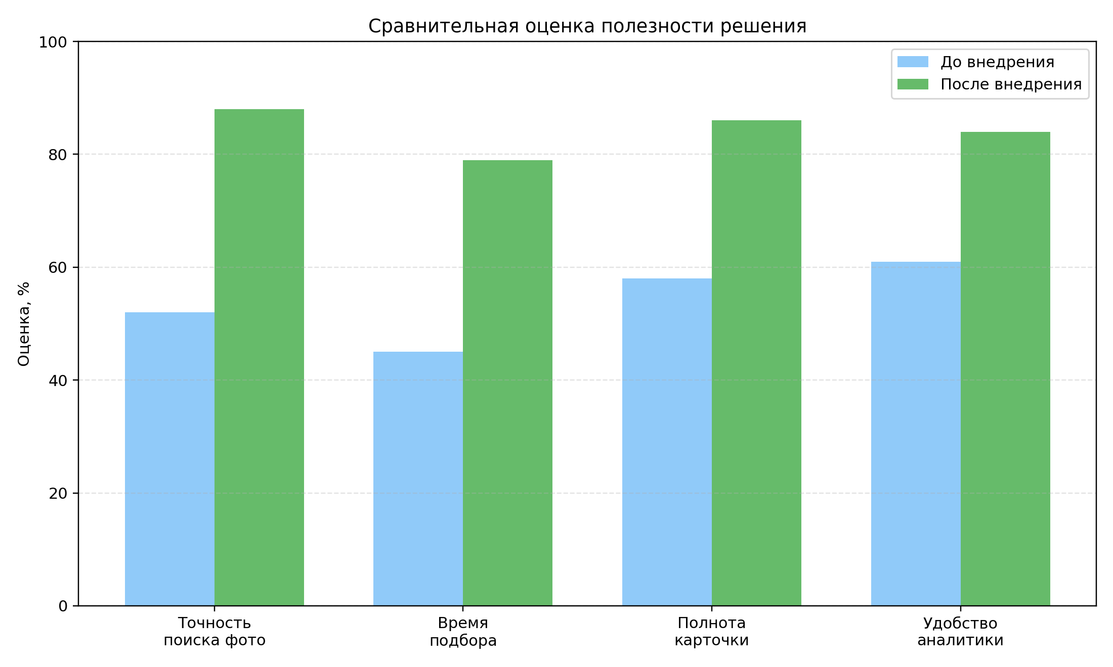
Рисунок 5 — Сравнительная диаграмма полезности сервиса
Наибольший прирост наблюдается в метрике точности поиска фото. Это объясняется переходом к хранению имен игроков в корректной латинице и использованием transfermarkt_player_id как устойчивого ключа сопоставления. В совокупности с механизмом photo_url и загрузкой в S3 это снижает число случаев отсутствующих изображений в интерфейсе.
3.3. Диаграмма сущностей базы данных
Диаграмма сущностей (рисунок 6) иллюстрирует структуру хранения данных в реляционной модели. Центральной сущностью является Player, связанная с Club и player_subtype; контур клубной инфраструктуры представлен цепочкой Country -> City -> Stadium -> Club. История побед хранится через связь многие-ко-многим Club и Trophy с промежуточной таблицей Club_Trophy.
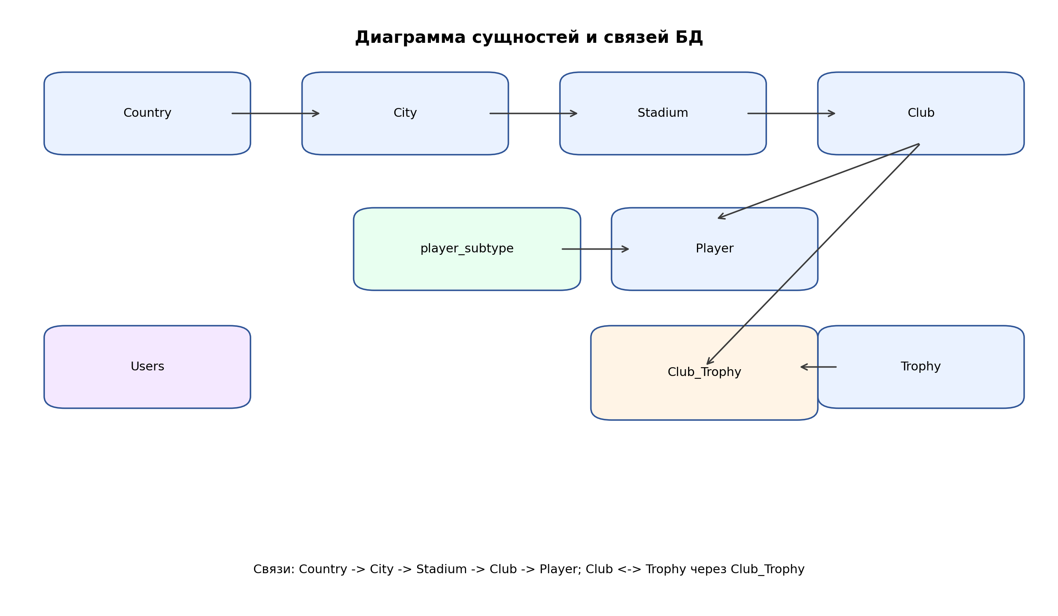
Рисунок 6 — Диаграмма сущностей и связей БД
3.4. Диаграмма потоков данных проекта
Диаграмма обмена данными (рисунок 7) показывает взаимодействие между уровнями системы. Пользователь работает с интерфейсом Streamlit, который передает параметры фильтрации в серверные функции Python. Серверный слой обращается к PostgreSQL за структурированными данными, а для изображений использует external-потоки (Transfermarkt и S3).
С архитектурной точки зрения это гибридная модель: основной контур данных полностью контролируется в локальной БД, а медиаконтур поддерживает внешние источники с кэшированием в объектном хранилище. Такой подход улучшает устойчивость и снижает зависимость интерфейса от сетевой доступности внешнего сайта.
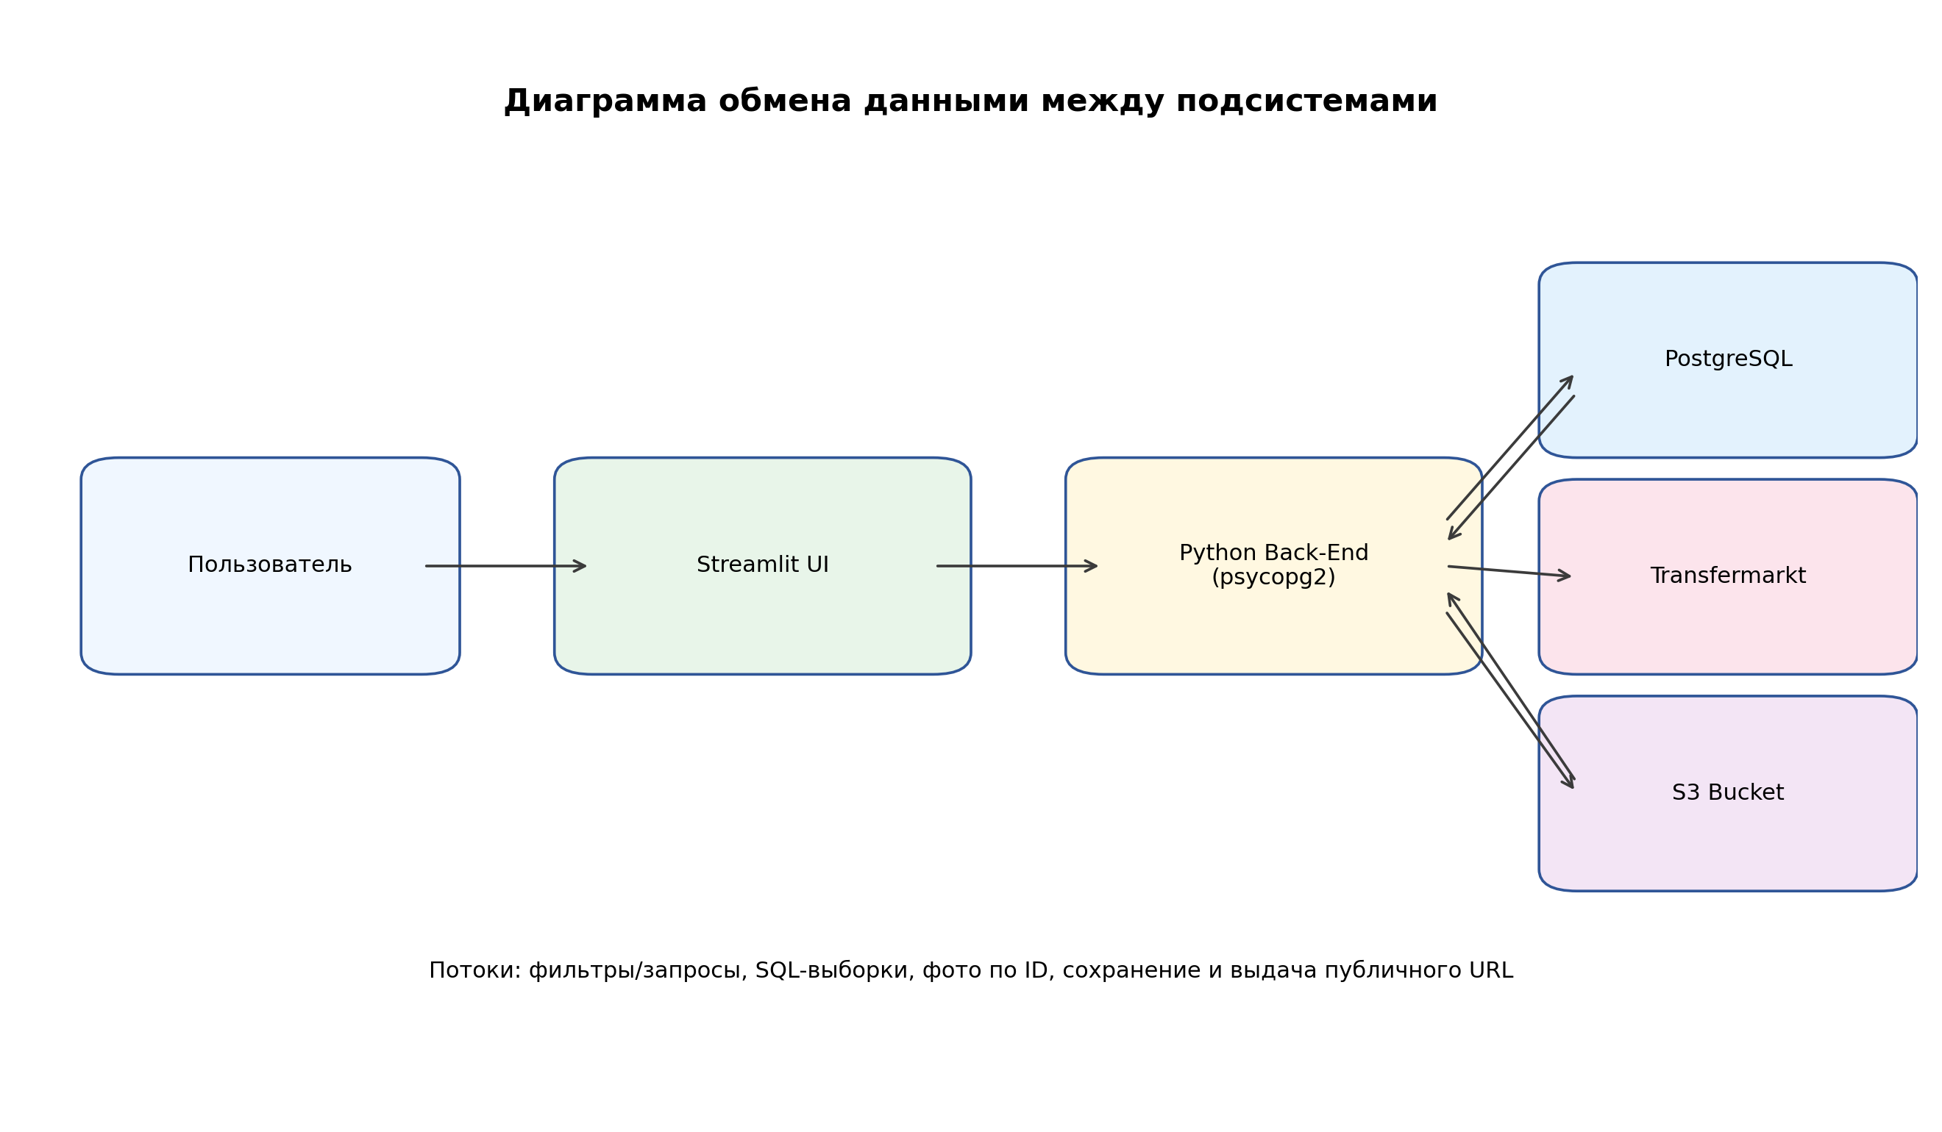
Рисунок 7 — Диаграмма обмена данными между компонентами проекта
3.5. Интерпретация результатов и практическая значимость
Результаты анализа показывают, что разработанный сервис обеспечивает не только базовую автоматизацию CRUD-операций, но и качественное улучшение пользовательского сценария скаутинга. В интерфейсе стало проще переходить от фильтрации к визуальной проверке кандидата, а затем к административному обновлению данных.
Практическая значимость выражается в сокращении ручных операций, повышении повторяемости решений и готовности проекта к расширению. При дальнейшем развитии целесообразно добавить формальные эксперименты с контрольной и тестовой выборками пользователей, а также журналирование действий для вычисления метрик в реальном времени.

Глава 4. Архитектура и сервисная декомпозиция проекта

4.1. Общая схема системы и слои ответственности
Программный комплекс реализован по принципу слоистой архитектуры с явным разделением между уровнем хранения данных, уровнем доступа к данным, уровнем бизнес-логики и уровнем представления. Каждый слой отвечает за строго ограниченный круг задач, что позволяет вносить изменения в одном слое без существенного влияния на остальные. Подобный подход является общепринятым в индустрии и хорошо согласуется с природой выбранного технологического стека: PostgreSQL для долговременного хранения, Python для бизнес-логики и Streamlit для интерактивного интерфейса.
Уровень хранения данных представлен реляционной СУБД PostgreSQL, в которой описана нормализованная схема (третья нормальная форма) с таблицами справочников, основных сущностей и связующих таблиц. На этом уровне обеспечивается долговременное хранение информации о клубах, игроках, трофеях, странах, городах, стадионах и пользователях системы, а также целостность связей и валидация значений на уровне ограничений CHECK и FOREIGN KEY.
Уровень доступа к данным реализован через модуль `db_connection.py`, инкапсулирующий все взаимодействия с PostgreSQL. Этот модуль предоставляет высокоуровневые функции, возвращающие готовые к использованию структуры данных, и скрывает детали построения SQL-запросов от вышестоящих компонентов. Такая инкапсуляция позволяет в дальнейшем заменить ORM-стек или способ соединения, не затрагивая интерфейсные модули. При необходимости подключения к облачной СУБД достаточно расширить настройки соединения параметром `sslmode`.
Уровень бизнес-логики распределён по нескольким специализированным модулям. Модуль `auth.py` отвечает за аутентификацию и регистрацию, `agg_func.py` агрегирует статистические данные, `tm_images.py` обеспечивает работу с внешними источниками изображений, а функции расчёта рекомендаций и фильтрации сосредоточены во внутренних утилитах модуля `db_connection.py`. Такая декомпозиция упрощает повторное использование логики и тестирование отдельных её частей, а также позволяет наращивать функциональность системы без пересмотра архитектуры в целом.
Уровень представления построен на Streamlit и состоит из главного скрипта `main.py`, агрегирующих модулей `pages.py`, `login.py`, `register.py`. Эта часть отвечает за рендеринг интерактивных форм, обработку действий пользователя и вывод результатов в удобной для восприятия форме — в виде таблиц, карточек, числовых сводок и диаграмм. Использование декларативного подхода Streamlit позволило существенно сократить объём кода, который потребовался бы при разработке аналогичного интерфейса с использованием классического стека HTML/CSS/JavaScript.

4.2. Сервис аутентификации и управления учётными записями
Сервис аутентификации сосредоточен в модуле `auth.py` и опирается на таблицу `Users`. Ключевыми операциями сервиса являются проверка корректности учётных данных, добавление нового пользователя в систему, а также получение роли пользователя для управления доступом к функциональности. Сервис задумывался как минимально необходимый для решения учебной задачи, но его архитектура допускает дальнейшее расширение — например, поддержку токенов восстановления пароля, двухфакторной аутентификации или единого входа через корпоративный SSO.
Хранение паролей реализовано в виде хеша, рассчитываемого до записи в базу данных, что соответствует общепринятой практике безопасного хранения секретов. Использование оригинальных паролей в открытом виде в любой момент жизненного цикла записи в базе строго исключается. Хеширование выполняется с помощью функции `werkzeug.security.generate_password_hash`, а сравнение с введённым пользователем паролем — через `check_password_hash`. Этот подход устойчив к распространённым атакам на словарях и rainbow-таблицам за счёт встроенной соли.
Сервис различает три роли пользователей: «user», «reporter» и «admin». Роль определяет, какой набор страниц будет доступен пользователю после успешного входа. Роль «user» имеет доступ только к информационным разделам и пользовательскому скаутингу. Роль «reporter» дополнительно может оформлять трофеи клубам, что отражает реальный сценарий журналистской работы. Роль «admin» получает полный доступ, включая управление трансферами игроков и обновление атрибутов записей.
Связь между сервисом аутентификации и слоем UI реализована через `streamlit.session_state`, в котором фиксируется состояние сессии пользователя: флаг входа, имя и роль. После выхода через метод `logout` состояние очищается, что обеспечивает корректную работу с веб-сессиями в условиях SPA-подобного поведения Streamlit. Хотя Streamlit не предоставляет встроенного механизма управления полноценными HTTP-сессиями, сочетание `session_state` и проверки роли при выборе страницы обеспечивает достаточный уровень разграничения для целей учебного проекта.

4.3. Сервис подключения к базе данных и управление соединениями
Модуль `db_connection.py` реализует две основных задачи. Во-первых, он предоставляет функцию `get_db_connection`, возвращающую готовое к использованию соединение `psycopg2`. Во-вторых, в нём собран обширный набор высокоуровневых утилит, возвращающих интересующие данные: списки клубов, страниц игроков, трофеев, городов и стадионов; результаты сложных аналитических выборок; результаты вычисления рекомендаций. Создание соединений выполняется по требованию, что упрощает управление их жизненным циклом и позволяет использовать как локальную PostgreSQL, так и облачную с включённым TLS.
В рамках сервиса соединения параметры подключения собираются из конфигурационных переменных, доступ к которым предоставляет модуль `config.py`. Это обеспечивает централизованное управление настройками: значения берутся из переменных окружения или из файла `.env`, что позволяет безболезненно подменять конфигурацию между разработкой, тестированием и продакшеном. В облачных средах файл `.env` не требуется: значения подставляются напрямую через секреты платформы развёртывания.
Особое внимание уделено корректной кодировке: при создании соединения принудительно устанавливается значение `client_encoding = "UTF8"`, что критично для корректной работы с именами на кириллице. Без этой настройки значения, сохранённые с одной кодировкой и прочитанные с другой, могут приводить к ошибкам отображения и сортировки. Дополнительно в `os.environ.setdefault("PGCLIENTENCODING", "UTF8")` устанавливается соответствующее значение в окружении, что повышает совместимость с разными версиями драйвера.
Все запросы к базе данных параметризованы: значения передаются отдельным аргументом в `cursor.execute`, что предотвращает SQL-инъекции. Эта практика применяется единообразно во всех функциях сервиса, в том числе в динамически собираемых конструкциях `WHERE`, где условия добавляются как строковые фрагменты, а значения — через параметры. Подобный подход одновременно обеспечивает безопасность и позволяет PostgreSQL переиспользовать планы выполнения для повторяющихся структурно одинаковых запросов.

4.4. Сервис конфигурации
Модуль `config.py` отвечает за централизованное чтение конфигурационных параметров приложения. Его задача — отделить логику работы с переменными окружения и `.env`-файлами от других модулей, чтобы при необходимости перейти на иной механизм конфигурации (например, секреты Streamlit Cloud, AWS Secrets Manager, HashiCorp Vault) изменения требовались только в одном месте. Такая изоляция точки конфигурации является типичным элементом промышленных приложений и сохраняется в учебном проекте как образец корректной структурной практики.
Основная функция `get_database_settings` возвращает словарь с параметрами `dbname`, `user`, `password`, `host`, `port`, а также `sslmode`, если он задан. Это позволяет в производственных средах принудительно требовать TLS-соединение, что важно для облачных СУБД, доступ к которым осуществляется через публичный интернет. При отсутствии параметра соединение устанавливается без TLS, что удобно для локальной разработки.
Конфигурация для S3-хранилища считывается напрямую в утилитах из каталога `tools/`, поскольку доступ к S3 не требуется при штатной работе приложения и нужен только для одноразовой загрузки фотографий. Подобное разделение зоны ответственности уменьшает поверхность атаки: учётные записи AWS, имеющие право записи в бакет, не используются основным приложением и не попадают в его среду выполнения.

4.5. Сервис фильтрации клубов
В рамках сервиса фильтрации клубов реализованы базовые операции выборки клубов из базы данных по заданным критериям: минимальный рейтинг, город размещения, стадион. На уровне базы данных выполняется соединение таблиц `Club`, `Stadium`, `City` и `Country`, что позволяет агрегировать данные и формировать осмысленный отчётный набор столбцов. Дополнительно подсчитывается число игроков, привязанных к клубу, что особенно полезно при оценке размера и сбалансированности состава.
Запрос к базе формируется в функции `get_filtered_clubs(filters)`. Фильтры передаются в виде словаря, что обеспечивает гибкое расширение списка поддерживаемых критериев в будущем. На стороне UI значения фильтров считываются из боковой панели Streamlit, после чего передаются в функцию-сервис. Такой контракт позволяет в перспективе добавлять новые критерии (например, фильтр по среднему возрасту состава, по количеству трофеев, по наличию игрока определённой национальности) без изменения сигнатуры функции.
Помимо непосредственно функции фильтрации, сервис предоставляет вспомогательные методы: получение списка клубов с идентификаторами, получение уникальных значений городов и стадионов для построения выпадающих списков, а также методы для просмотра состава, трофеев и истории. Все они опираются на одни и те же базовые таблицы, что обеспечивает согласованность данных в разных частях интерфейса и упрощает кеширование.

4.6. Сервис скаутинга игроков
Сервис скаутинга реализует интерактивный поиск игроков по комплексу критериев. Среди доступных параметров — диапазон возраста, выбор клубов или флаг «только свободные агенты», исключение указанного клуба, амплуа, подкласс игрока и диапазоны статистических показателей за последний сезон. Гибкая комбинация критериев позволяет применять сервис в различных сценариях: отбор молодых талантов, поиск опытных свободных агентов, оценка резерва конкурирующего клуба.
Критерии передаются в функции `count_scout_players` и `search_scout_players`, которые возвращают, соответственно, количество подходящих записей и страницу результатов с заданными `limit` и `offset`. Такое разделение позволяет реализовать пагинацию: сначала рассчитывается общее число записей и количество страниц, после чего пользователю показывается одна страница за раз. Это снижает нагрузку на интерфейс и базу данных при больших выборках, а также улучшает восприятие интерфейса за счёт меньшего количества карточек на странице.
Для сортировки используется параметр `sort_mode`, поддерживающий значения по умолчанию (по имени), по возрасту по возрастанию и по возрасту по убыванию. Сортировка реализована на стороне SQL, что обеспечивает корректную работу при больших объёмах данных и согласованность между страницами при пагинации. Использование детерминированного «довеска» в виде сортировки по идентификатору исключает «прыжки» одних и тех же записей между страницами при равных значениях ключа.
Особое внимание уделено унификации SQL-запросов скаута и рекомендательной системы: внутренняя функция `_scout_base_from_where` собирает общую часть `FROM`/`WHERE`, которая затем переиспользуется как для подсчёта количества записей, так и для извлечения данных. Это исключает дублирование кода и риск рассогласования логики фильтрации между разными вызовами. При расширении критериев фильтрации достаточно один раз изменить общую функцию, и оба потребителя автоматически получат поддержку нового критерия.

4.7. Рекомендательная система: место в архитектуре
Рекомендательная система — отдельный программный сервис, реализованный поверх схемы скаута. Архитектурно она построена так, чтобы пользователь сначала задавал ограничения на диапазоны (возраст, клубы, амплуа, статистика), а затем — целевой профиль игрока, к которому система должна подбирать наиболее похожие записи. Алгоритм возвращает ранжированный список кандидатов с указанием численного «расстояния до идеала», что упрощает интерпретацию результатов.
В программном коде сервис разбит на две функции: `count_ideal_profile_players` и `search_ideal_profile_players`. Первая возвращает количество кандидатов, удовлетворяющих заданным ограничениям, что используется для пагинации. Вторая возвращает страницу кандидатов, отсортированных по убыванию релевантности, и дополнительно содержит значение `fit_dist` — расстояние от каждого кандидата до целевой точки. Эти функции опираются на общую инфраструктуру скаута, благодаря чему изменения в фильтрации автоматически распространяются и на рекомендации.
Расчёт расстояния выполняется на стороне SQL, что гарантирует высокую производительность даже при большом количестве записей. PostgreSQL использует индексы и эффективные планы выполнения, а отсутствие необходимости передавать большие объёмы данных в Python экономит сетевой трафик. На уровне UI пользователю остаётся только посмотреть результаты и при необходимости скорректировать веса. Полноценное теоретическое описание модели и её SQL-реализации приведено в Главе 5.

4.8. Сервис фото игроков и интеграция со внешними источниками
Сервис фото игроков построен по принципу одноразовой подготовки данных и многоразового использования в интерфейсе. Загрузка фотографий выполняется через скрипт `tools/upload_player_photos_to_s3.py`, который перебирает игроков из таблицы `player`, ищет фото по цепочке источников (Sports.ru → Wikipedia), сохраняет найденные изображения в S3-хранилище и записывает публичный URL в поле `photo_url` соответствующей записи.
В интерфейсе модуль `pages.py` использует только содержимое поля `photo_url`. При его наличии карточка игрока отображает фото по этому URL, при отсутствии — локальную дефолтную иконку, реализованную средствами HTML/CSS прямо в интерфейсе Streamlit. Такой подход полностью исключает рантайм-обращения к внешним сайтам, ускоряет рендеринг страниц и снижает риск ошибок из-за временных проблем у внешних сервисов.
Поиск фото производится только для игроков, существующих в базе данных проекта: алгоритм не выполняет «массового парсинга» внешних сайтов и не пытается обогатить базу новыми сущностями. Это обеспечивает соответствие сервиса принципу минимальных привилегий и снижает нагрузку на внешние ресурсы. Если для определённого игрока фото не найдено, поле `photo_url` остаётся пустым, и пользовательский интерфейс отображает универсальный плейсхолдер.
Поиск выполняется в два прохода. Сначала проверяется Sports.ru: для имени игрока строится список slug-кандидатов на основе латинской транслитерации имени и набора альтернативных вариантов, полученных через Wikidata. Каждый кандидат проверяется обращением по ссылке вида `https://www.sports.ru/football/person/<slug>/`, где из HTML-страницы извлекается значение мета-тега `og:image`. При отсутствии подходящего фото выполняется обращение к MediaWiki API: ищутся релевантные статьи и для них запрашивается главное изображение через `prop=pageimages&piprop=original`. Если оба прохода не дали результата, считается, что фото для данного игрока недоступно.
Сервис поддерживает подробный режим отчёта: для каждого игрока выводится информация о том, какие источники проверялись, какие URL были найдены и какова причина отсутствия фото. Это упрощает диагностику и оценку качества входных данных, а также позволяет принимать обоснованные решения о ручном редактировании поля `photo_url` для отдельных записей. В дополнение к этому поддерживаются флаги `--dry-run`, `--limit`, `--free-agents-only`, `--overwrite-existing` и `--delay`, обеспечивающие гибкость использования.

4.9. Сервис агрегационной аналитики
Модуль `agg_func.py` содержит функции, выполняющие агрегатные запросы к базе данных и возвращающие результаты в виде, удобном для отображения. Функция `players_count` возвращает количество игроков в указанном клубе и его рейтинг, `trophies_count` подсчитывает количество выигранных трофеев, `trophywinners_count` определяет количество клубов, выигрывавших указанный трофей, а `clubsincountry_count` возвращает количество клубов, расположенных в указанной стране.
Функции вынесены в отдельный модуль для соблюдения принципа разделения ответственности: они не выполняют сложной бизнес-логики, а лишь агрегируют существующие данные. Такая декомпозиция облегчает дальнейшее расширение аналитических возможностей системы — например, добавление новых метрик не потребует изменений в основном модуле. При необходимости отдельные функции можно перенести в материализованные представления базы данных, что ускорит работу при большом количестве записей.
Логически модуль выступает как слой Read Model в терминах архитектурных паттернов CQRS: запросы на чтение отделены от транзакционных операций и оптимизированы под конкретные сценарии отображения. В дальнейшем этот слой может быть дополнен функциями, использующими оконные функции SQL (`SUM(...) OVER (PARTITION BY ...)`, ранги игроков по статистике, сравнительные индексы) для построения более выразительных аналитических виджетов в пользовательском интерфейсе.

4.10. Сервис трансферов и присвоения трофеев
Подсистема управления трансферами реализована в модуле `pages.py` и использует прямые UPDATE-операции к таблице `Player`. При оформлении трансфера вызывается функция, которая обновляет поля `club_id` и `salary` для выбранного игрока. Дополнительно проверяется условие «игрок не может перейти в клуб, в котором уже играет», что предотвращает бессмысленные операции и защищает данные от ошибок оператора.
Сервис присвоения трофеев работает аналогично: при добавлении трофея клубу выполняется INSERT в таблицу `Club_Trophy` с указанием идентификатора клуба, идентификатора трофея и года победы. Композитный первичный ключ таблицы предотвращает дублирование записей. Если репортёр пытается зафиксировать победу клуба в той же редакции трофея за тот же год, операция будет отклонена СУБД.
Обе операции инкапсулированы в Streamlit-формы и доступны только пользователям с соответствующими ролями. Это разграничение реализовано на уровне UI через выбор страниц, доступных пользователю, и дополнительно может быть продублировано на уровне базы данных через отдельные роли PostgreSQL и политики Row-Level Security. Такое многоуровневое разграничение является общепринятой практикой в промышленных системах и заложено в проект как направление развития.

4.11. Взаимодействие компонентов
Жизненный цикл типичного запроса выглядит следующим образом. Пользователь загружает приложение Streamlit, скрипт `main.py` инициализирует состояние сессии и выводит соответствующую страницу — экран входа или основной интерфейс. После выбора пункта меню выполняется одна из функций модуля `pages.py`, которая, в свою очередь, обращается к функциям из `db_connection.py` или `agg_func.py`. Те, в свою очередь, открывают соединение с базой данных и выполняют параметризованный SQL-запрос. Результаты запроса возвращаются вверх по стеку, обрабатываются в `pages.py` и отображаются пользователю в виде таблиц, карточек или диаграмм.
Кеширование, реализуемое в Streamlit через декораторы `@st.cache_data`, позволяет не повторять одни и те же запросы и значительно ускоряет отзывчивость интерфейса при повторных просмотрах одних и тех же страниц. Особенно важно оно для часто вызываемых вспомогательных функций — получения списков клубов, стран и подклассов амплуа. При обновлении базовых данных кеш можно сбросить программно или дождаться истечения TTL.
Внешние сервисы (S3, Sports.ru, Wikipedia) задействуются только в офлайн-фазе подготовки данных, что повышает надёжность интерфейса и упрощает его развёртывание в средах с ограниченным доступом к интернету. Такая офлайн-обработка дополнительно гарантирует, что временные сбои внешних ресурсов не сказываются на работе пользователей системы. При необходимости пайплайн загрузки можно запускать по расписанию через cron или системный планировщик.
Глава 5. Рекомендательная система: теоретическая модель и реализация

5.1. Постановка задачи
В контексте проекта под рекомендательной системой понимается алгоритм, способный по заданному «идеальному профилю» игрока вернуть ранжированный список кандидатов, наиболее точно соответствующих заданным параметрам. Идеальный профиль формируется пользователем интерактивно и описывается значениями четырёх ключевых признаков: возраст, заработная плата, голы за последний сезон, передачи за последний сезон. Такой набор признаков соответствует распространённым критериям отбора игроков в реальной практике скаутинга.
Рекомендательная система не пытается «угадать» предпочтения пользователя на основе его предшествующего поведения, как это делают классические коллаборативные фильтры. Вместо этого она опирается на явно указанные параметры, что обеспечивает прозрачность и предсказуемость рекомендаций. Такой подход относится к классу контентных рекомендательных систем (content-based recommendation) и хорошо зарекомендовал себя в задачах с ограниченным числом признаков и понятной семантикой.
Дополнительно к идеальному профилю пользователь может задать ограничения: интервал возраста, выбранные клубы, амплуа и подклассы. Эти ограничения сужают пространство кандидатов до подмножества записей, имеющих смысл в контексте конкретной задачи (например, поиск нападающего в возрасте до 28 лет с зарплатой не выше 5 миллионов). После применения ограничений к оставшемуся подмножеству применяется ранжирование по расстоянию до целевой точки.

5.2. Метрика расстояния
Сердцем рекомендательной системы является функция расстояния, оценивающая степень несоответствия между профилем кандидата и идеальной точкой. В проекте применена взвешенная нормированная метрика, основанная на сумме абсолютных отклонений по каждой оси. Для кандидата c и целевого профиля t расстояние вычисляется как:
d(c) = w_age × |c.age − t.age| / 40 + w_salary × |c.salary − t.salary| / 50 000 000 + w_goals × |c.goals − t.goals| / 30 + w_assists × |c.assists − t.assists| / 25,
где c — кандидат, t — целевой профиль, w_age, w_salary, w_goals, w_assists — веса признаков, заданные пользователем. Малые значения d(c) соответствуют большему сходству с идеальной точкой, а нулевое значение означает полное совпадение по всем учтённым признакам.
Знаменатели нормировки — 40 лет, 50 миллионов долларов, 30 голов, 25 передач — выбраны исходя из реалистичных пределов соответствующих величин. Возраст профессионального футболиста редко превышает 40 лет, верхний предел зарплат на современном рынке составляет порядка 50 миллионов долларов, а 30 голов и 25 передач — это характерные предельные значения статистики для лучших представителей соответствующих амплуа. Такая нормировка приводит все слагаемые к сопоставимому масштабу и предотвращает доминирование одного признака за счёт другого, что было бы неизбежно при использовании сырых разностей.
С математической точки зрения такая метрика близка к взвешенной норме L1 (манхэттенской), а не к евклидовой L2. Выбор L1 обусловлен лучшей интерпретируемостью результата для конечного пользователя: сумма нормированных отклонений напрямую отражает «количество шагов», на которое кандидат отстоит от идеала по каждому признаку отдельно. Также L1 более устойчива к выбросам, что характерно для разнородной статистики игроков разных амплуа.

5.3. Управление весами и интерпретация
Веса w_age, w_salary, w_goals, w_assists позволяют пользователю гибко настраивать важность каждого признака. Если интерес представляет только статистика, можно установить w_age = 0 и w_salary = 0; если, наоборот, требуется подобрать молодого и недорогого игрока вне зависимости от его прошлых результатов, можно установить w_goals = 0 и w_assists = 0. Значения весов лежат в диапазоне от 0 до 3 с шагом 0,1, что обеспечивает достаточную гранулярность для практически значимых сценариев. Пример приведен в Рисунке 8.
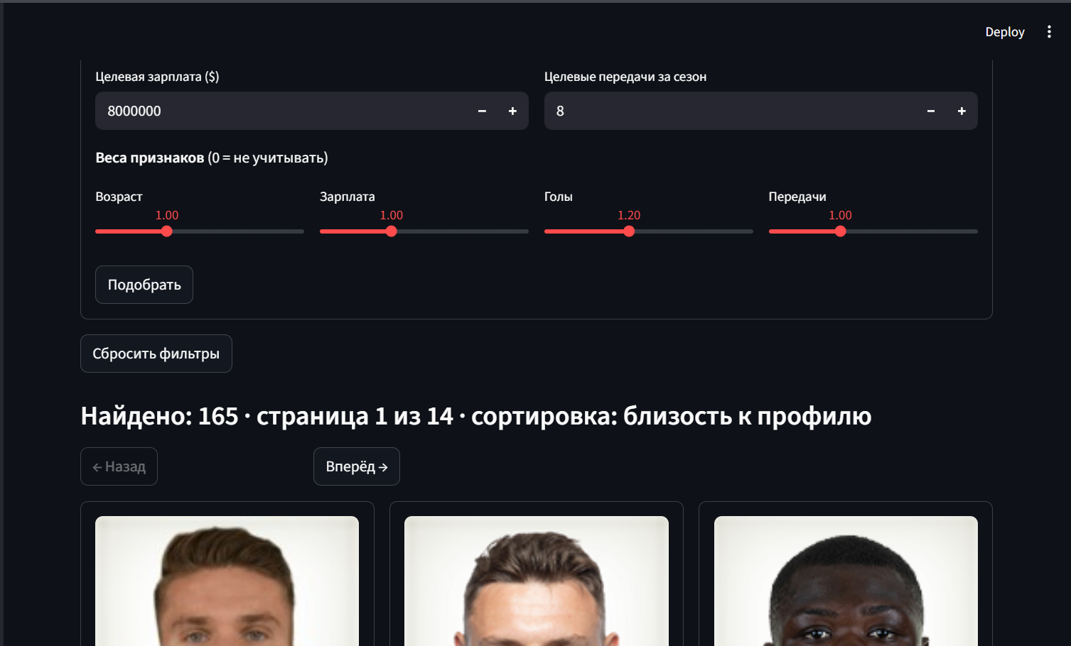
Рисунок 4 — Пример расстановки весов
Установка нулевого значения для всех весов лишена смысла: в этом случае расстояние всегда равно нулю, и сортировка вырождается в порядок имени игроков. Этот случай не приводит к ошибке, но не несёт полезной информации, и в интерфейсе оставлен на ответственность пользователя. В качестве защиты можно было бы добавить подсказку или предупреждение, однако даже в текущем виде ситуация не приводит к некорректным данным или сбою системы.
Интерпретация значения d(c) в численном выражении интуитивна: оно показывает «сколько нормированных шкал» отделяет кандидата от идеального профиля. Если d(c) ≈ 1, это означает, что кандидат отстоит от идеала ровно на одну полную нормировочную шкалу с учётом весов. Меньшие значения говорят о более близком соответствии. Это свойство облегчает сравнение между кандидатами и помогает пользователю принимать обоснованные решения.
Поскольку вес каждого признака умножается на нормированное отклонение, интерпретация весов также становится прозрачной. Например, при w_goals = 1,5 признак «голы» вносит в общее расстояние полтора раза больше, чем такое же относительное отклонение по другому признаку с весом 1,0. В сочетании с одинаковой нормировкой это даёт ясную картину влияния каждого фактора на итоговое ранжирование.

5.4. Реализация в SQL
Расчёт значения d(c) для каждого кандидата выполняется в подзапросе SQL. Это решение обусловлено двумя соображениями. Во-первых, СУБД способна эффективно вычислять выражения для большого количества строк с минимальными накладными расходами; этому способствуют конвейерное выполнение и оптимизация на уровне планов запросов. Во-вторых, передача результатов в Python с последующей сортировкой потребовала бы выкачивания всей выборки целиком, что неэффективно при больших размерах.
В коде проекта расчёт реализован в модуле `db_connection.py`, в функции `search_ideal_profile_players`. Внутри функции собирается строка SELECT, в которой к стандартным полям добавляется выражение `fit_dist` — реализация формулы расстояния. Веса и значения целевого профиля передаются в виде параметров запроса, что предотвращает SQL-инъекции и позволяет PostgreSQL переиспользовать план выполнения для повторяющихся вызовов.
Сортировка выполняется по `fit_dist ASC`, после чего применяется LIMIT и OFFSET для пагинации. Дополнительная сортировка по имени игрока и его идентификатору обеспечивает детерминированный порядок при равных значениях расстояния. Использование агрегатной функции COALESCE при работе с потенциально NULL-ными значениями голов и передач предотвращает аномалии при сравнении кандидатов с неполными данными.
Комбинация общей функции `_scout_base_from_where` и расширения её вычислением расстояния иллюстрирует принцип DRY (Don't Repeat Yourself) в контексте SQL-запросов: одни и те же критерии фильтрации используются как в скаутинге, так и в рекомендательной системе, что устраняет рассогласование и сокращает поверхность изменений при доработке системы.

5.5. Сценарии использования
Рассмотрим первый сценарий — подбор бомбардира. Пользователь задаёт ограничения: возраст 22–30 лет, амплуа «Нападающий», диапазон зарплаты до 8 миллионов. Идеальный профиль: возраст 26 лет, зарплата 6 миллионов, голы 18, передачи 6. Веса: возраст 0,8, зарплата 1,0, голы 1,5, передачи 0,5. С такими настройками система отдаст предпочтение кандидатам с наибольшим количеством голов, при этом не будет жёстко требовать соответствия по возрасту и передачам, что соответствует реальной задаче поиска игрока завершающей стадии атак.
Второй сценарий — подбор универсального полузащитника. Пользователь задаёт ограничения: возраст 23–28 лет, амплуа «Полузащитник», подкласс «Атакующий полузащитник». Идеальный профиль: возраст 25 лет, зарплата 4 миллиона, голы 8, передачи 12. Веса: 1,0/1,0/1,0/1,2. С такими настройками система покажет игроков, чьи показатели наиболее равномерно распределены между голами и передачами, с лёгким приоритетом передач, что характерно для классического плеймейкера.
Третий сценарий — подбор молодого и недорогого защитника. Возраст 18–22, амплуа «Защитник», зарплата до 2 миллионов. Идеал: возраст 20, зарплата 1,2 миллиона, голы 2, передачи 4. Веса: 1,5/1,0/0,5/0,5. Здесь приоритет отдан возрасту, а статистика играет второстепенную роль, что соответствует задаче формирования резерва клуба и инвестиций в молодых игроков с потенциалом.
Четвёртый сценарий — поиск свободного агента опытного уровня. Включается флаг «только свободные агенты», возрастной диапазон 28–34 года, амплуа любое. Идеальный профиль: возраст 30, зарплата 3 миллиона, голы 10, передачи 8. Веса: 0,7/1,2/1,0/1,0. С такими параметрами система отдаст приоритет сочетанию финансовой выгоды и подтверждённой статистики, что характерно для пополнения состава за счёт свободных агентов.
Каждый сценарий демонстрирует, как один и тот же алгоритм может решать разные задачи скаутинга, изменяя лишь набор ограничений и весов. Это подчёркивает гибкость подхода и его пригодность как универсального инструмента в составе аналитического стека клуба.

5.6. Преимущества подхода
Применённый подход обладает рядом существенных преимуществ. Во-первых, он полностью прозрачен: пользователь видит и контролирует все параметры алгоритма, а итоговое расстояние интерпретируемо. В отличие от моделей с обучением, у которых результат может казаться «магическим», здесь каждый шаг поддаётся анализу и обоснованию.
Во-вторых, алгоритм не требует обучения: достаточно эталонных значений признаков, которые уже хранятся в базе данных. Это снимает целый класс проблем, связанных с подготовкой обучающих выборок, выбором гиперпараметров и переобучением. Система готова к использованию сразу после развёртывания базовой схемы.
В-третьих, выполнение полностью на стороне СУБД обеспечивает высокую производительность даже при большом количестве записей. PostgreSQL обрабатывает выражения для тысяч строк за миллисекунды, а пагинация с LIMIT и OFFSET позволяет показывать результаты постранично без выкачивания всей выборки.
Наконец, рекомендательная система естественно интегрируется с механизмом фильтрации скаута: одни и те же критерии могут использоваться как для жёсткого отбора, так и для определения идеального профиля. Это обеспечивает целостный пользовательский опыт и упрощает обучение пользователей: освоив интерфейс скаута, пользователь сразу понимает работу рекомендаций.

5.7. Ограничения и возможные улучшения
В то же время описанный подход имеет ряд ограничений. Он не учитывает скрытые факторы (например, психологическую совместимость с тренером, физическую форму, недавние травмы), а также не способен обнаружить нелинейные зависимости между признаками. Расчёт основан на абсолютных значениях разностей, тогда как в реальности относительные изменения могут быть важнее: например, разница в 5 миллионов между зарплатами 2 и 7 миллионов воспринимается совершенно иначе, чем такая же разница между 50 и 55 миллионами.
Также текущая реализация не учитывает позиционную специфику признаков. Для вратарей голы и передачи практически нерелевантны, и при включении их в формулу расчёта вратари автоматически оказываются «далеко от идеала» независимо от своих профессиональных качеств. Возможным решением является введение позиционно-зависимой нормировки или вообще иного набора признаков для отдельных амплуа.
Возможные направления развития включают использование коллаборативной фильтрации (если в систему добавятся данные о том, как ранее принимались решения о трансферах), обучение моделей на исторических данных трансферов, добавление дополнительных признаков (например, минут на поле, пасовая точность, дистанция, перехваты) и применение метрик, специфичных для амплуа. Машинное обучение позволит выявлять неочевидные комбинации признаков, ассоциированные с успешными трансферами.
Ещё одно перспективное направление — внедрение многокритериальной оптимизации: вместо единого скалярного расстояния можно показывать пользователю Парето-фронт кандидатов, оптимальных по нескольким критериям одновременно. В таком представлении пользователь сам решает, какие компромиссы между признаками приемлемы, и система не навязывает единый «идеал». Это требует более сложного интерфейса, но даёт большую информативность.
Перспективным дополнением является также объяснимость рекомендаций: для каждого кандидата можно показывать вклад каждого признака в итоговое расстояние, что позволит пользователю быстро понимать, почему один игрок оказался выше другого. Технически такая разбивка уже доступна в формуле расстояния, и её визуализация не потребует существенных изменений алгоритма.

5.8. Сравнение с другими типами рекомендательных систем
В классической литературе по рекомендательным системам выделяют несколько семейств методов: контентные, коллаборативные (на основе пользовательского сходства или элементов), гибридные, а также модели на основе матричной факторизации и нейронных сетей. Каждое семейство имеет свои преимущества и ограничения, а выбор подходящего метода определяется задачей и доступными данными.
Контентный подход, реализованный в проекте, является наиболее простым и прозрачным. Он не требует исторических данных взаимодействия пользователей с системой и легко настраивается. В то же время он ограничен «холодным стартом наоборот»: если в базе нет признаков, отражающих реальные предпочтения пользователя, система не сможет их учесть.
Коллаборативная фильтрация позволяет учитывать предпочтения, выявляющиеся из истории взаимодействий: «пользователи, выбиравшие подобных игроков, также интересовались…». Однако она требует достаточного объёма исторических данных и не работает на старте, что неприемлемо для учебного проекта с фиксированной базой данных.
Гибридные методы объединяют оба подхода и в реальных промышленных системах часто демонстрируют наилучшие результаты. Учебный проект мог бы быть расширен в этом направлении: например, при наличии данных о ранее оформленных трансферах могло бы добавиться слагаемое, отражающее «успешность» схожих кандидатов в прошлом. Реализация такого расширения остаётся перспективой для дальнейшего развития.
Глава 6. Сценарий работы и эксплуатация

6.1. Запуск проекта
Запуск проекта на новом устройстве выполняется по следующему алгоритму. Сначала клонируется репозиторий и устанавливаются зависимости из `requirements.txt`. Затем создаётся пустая база данных PostgreSQL с именем `football_service`. После этого формируется файл `.env` с параметрами подключения, копированием из шаблона `.env.example`. Наконец, последовательно применяются `ddl.sql` и `dml.sql`, после чего запускается приложение `streamlit run src/main.py`.
Минимальная сборка ограничивается только файлами SQL, что упрощает первичное знакомство с проектом и проверку его работоспособности. Все демонстрационные данные, включая голы и передачи за последний сезон, входят в `dml.sql` и не требуют отдельного импорта. Дополнительные шаги, такие как загрузка фотографий в S3, выполняются опционально и не блокируют использование основной функциональности.
Для удобства повторного развёртывания и пересоздания базы данных в проекте предусмотрен скрипт `drop.sql`. Его запуск удаляет все таблицы и связанные объекты, после чего можно заново применить `ddl.sql` и `dml.sql`. Это удобно, в частности, при отладке миграций и при подготовке демонстраций.
Для облачного развёртывания проект совместим с Streamlit Community Cloud и аналогичными платформами. В этом случае секреты задаются через панель хостинга, а файл `.env` не попадает в репозиторий. Для облачных PostgreSQL-провайдеров рекомендуется указывать `DB_SSLMODE=require` или `verify-full`, что гарантирует шифрование соединения и проверку сертификата.

6.2. Сценарии работы пользователя
Пользователь с ролью «user» получает доступ к четырём страницам: фильтрация клубов, дополнительная информация, скаут игрока, рекомендации по профилю. На странице фильтрации клубов пользователь применяет интересующие его условия (минимальный рейтинг, выбор города, выбор стадиона) и получает таблицу с подходящими клубами и количеством игроков в каждом. Полученные данные позволяют быстро оценить, какие клубы соответствуют заданным критериям и стоит ли продолжать работу именно с ними.
На странице дополнительной информации пользователь может просмотреть состав конкретного клуба, его трофеи, а также список клубов из выбранной страны или клубов, выигравших указанный трофей. Карточки игроков содержат фото, имя, амплуа, подкласс, возраст, зарплату и статистические показатели. Стандартизованный визуальный формат карточек упрощает сравнение и быстрое восприятие информации.
На странице скаута пользователь формирует условия поиска игроков, после чего система возвращает страницу карточек с пагинацией. Скаут полезен, например, для выбора кандидатов на трансфер или для аналитического обзора рынка. Доступны фильтры по возрасту, клубам, исключению клуба, амплуа, подклассам и статистическим показателям, что обеспечивает достаточную гибкость для большинства практических задач.
На странице рекомендаций по профилю пользователь дополнительно задаёт целевые значения возраста, зарплаты, голов и передач, а также веса для каждого признака, после чего получает упорядоченный список наиболее похожих игроков. Каждый кандидат сопровождается значением `fit_dist`, что упрощает сравнение и помогает оценить, насколько близок предложенный игрок к идеальной точке.
Поля диапазонов по голам и передачам всегда активны и не требуют предварительного включения дополнительных переключателей. Это снижает когнитивную нагрузку при работе с интерфейсом и сокращает число действий, необходимых для получения результата. Введённые в эти поля значения автоматически становятся частью фильтра и применяются при формировании выборки.

6.3. Сценарии работы репортера
Пользователь с ролью «reporter» получает все возможности обычного пользователя, а также страницу «Добавить трофей клубу». На этой странице репортёр выбирает клуб и трофей из списков, указывает год победы и нажимает кнопку добавления. Система проверяет уникальность сочетания (клуб, трофей, год) и при успехе добавляет запись в таблицу `Club_Trophy`, обновляя отображение трофеев на пользовательских страницах.
Этот сценарий моделирует обновление спортивных новостей: после завершения турнира журналист получает оперативную возможность зафиксировать его исход в системе, что отражается на витринах для всех пользователей. В реальной практике обновление витрин с задержкой может быть критично — например, в момент окончания финала кубка спрос на актуальные данные достигает пика. Архитектура проекта позволяет таким обновлениям становиться видимыми сразу после фиксации в базе.
Для дополнительного контроля качества данных в перспективе можно ввести процедуру модерации: репортёрский интерфейс будет оформлять заявку, а администратор подтверждать её. Текущая реализация не предусматривает такого разграничения, чтобы упростить демонстрацию ключевой функциональности и сохранить компактность проекта.

6.4. Сценарии работы администратора
Пользователь с ролью «admin» получает полный набор страниц, в том числе страницу оформления трансферов. На этой странице администратор выбирает текущий клуб игрока, конкретного игрока, сумму новой заработной платы и целевой клуб. После подтверждения система обновляет соответствующую запись в таблице `Player`, фактически переоформляя контракт.
Особое внимание уделено защите от очевидных ошибок: операция отклоняется, если выбран один и тот же клуб в качестве источника и приёмника трансфера. Это предотвращает «фиктивные» трансферы и упрощает поддержание чистоты данных. Дополнительно при сохранении валидируется численный диапазон новой заработной платы, что исключает ошибочные значения с лишними нулями.
В дальнейшем сервис может быть расширен поддержкой одновременной выплаты компенсации (трансферного бюджета), отслеживания истории трансферов через дополнительную таблицу-журнал, а также автоматической отправкой уведомлений заинтересованным пользователям. На уровне базы данных можно ввести триггеры, которые при изменении принадлежности игрока автоматически записывают соответствующее событие в журнал, что позволит выстраивать хронологические отчёты.

6.5. Эксплуатация и сопровождение
В процессе эксплуатации проекта основные операции сводятся к мониторингу состояния базы данных, обновлению статистики игроков (голы и передачи за последний сезон) и периодическому обновлению фотографий. Обновление статистики реализуется обычными UPDATE-запросами; обновление фотографий — через повторный запуск скрипта `tools/upload_player_photos_to_s3.py` с флагом `--overwrite-existing` или без него (для дозаполнения пустых записей).
Резервное копирование данных рекомендуется выполнять штатными средствами PostgreSQL (`pg_dump`), а копии хранить в защищённом облачном хранилище. Доступ к продуктивной базе следует ограничивать по IP и через TLS, а пароли — хранить в менеджере секретов на стороне платформы развёртывания. Эти меры являются стандартными для современных информационных систем и должны соблюдаться независимо от размера приложения.
При увеличении числа пользователей и записей возможна горизонтальная и вертикальная масштабируемость. На уровне базы данных это достигается репликацией, при которой запросы только на чтение распределяются между репликами. На уровне приложения масштабирование выполняется запуском нескольких экземпляров Streamlit за балансировщиком нагрузки. В обоих случаях поведение системы остаётся прозрачным для конечного пользователя, что является важным свойством корректно спроектированной архитектуры.
Логи приложения целесообразно собирать централизованно и снабжать идентификатором запроса, чтобы при разборе инцидентов можно было быстро восстановить цепочку событий. Для PostgreSQL рекомендуется включить пригодное к анализу логирование медленных запросов (`log_min_duration_statement`), что поможет выявлять узкие места и оптимизировать структуру индексов.

6.6. Перспективы развития
Текущая реализация решает базовые задачи скаутинга и рекомендаций, однако поле для улучшений остаётся обширным. Среди перспективных направлений можно выделить следующие. Расширение домена: добавление сборных команд, тренеров, истории матчей и календаря турниров. Усложнение модели рекомендаций: переход от линейной взвешенной метрики к нелинейной (например, на основе деревьев решений или нейронных сетей), обученной на исторических данных.
Развитие пользовательского опыта: интеграция интерактивных диаграмм, визуализация структуры команды, сравнение игроков по нескольким показателям одновременно, экспорт результатов в форматы PDF, XLSX и CSV. Инструменты сравнения позволят пользователю одновременно оценивать сильные и слабые стороны нескольких кандидатов и принимать более информированные решения.
Интеграции: импорт данных из внешних источников через API, экспорт отчётов в форматы PDF и XLSX, интеграция с электронной почтой и мессенджерами. Поддержка вебхуков откроет возможность для автоматизации процесса: например, при изменении состава клуба соответствующее уведомление может быть автоматически отправлено заинтересованным сторонам.
Реализация перечисленных направлений будет вестись поэтапно, с поддержанием обратной совместимости и регулярным обновлением документации. Принцип, заложенный в текущей архитектуре, — модульность и явная декомпозиция — облегчает дальнейшее развитие. Каждое новое направление может быть добавлено как отдельный модуль, что позволяет команде разработчиков работать параллельно над разными частями системы без конфликтов.
Отдельным направлением является повышение наблюдаемости и качества пользовательского опыта. Введение телеметрии действий пользователя позволит понимать, какие сценарии используются чаще всего, и приоритизировать улучшения. Проведение пользовательских исследований и сбор обратной связи помогут выявить неочевидные узкие места в интерфейсе и сформулировать приоритеты для следующей итерации развития.

6.7. Сводный обзор архитектурных решений
Подведём итог архитектурных решений, заложенных в проект. Реляционная PostgreSQL выбрана как технологический фундамент благодаря зрелости, поддержке транзакций, развитой экосистеме инструментов администрирования и поддержке расширений (PostGIS, pg_stat_statements и др.), которые могут понадобиться при дальнейшем развитии. Streamlit выбран как технология прототипирования и реализации интерактивного интерфейса, благодаря низкому порогу входа и высокой выразительности декларативного API.
Слоистая декомпозиция кода (доступ к данным, бизнес-логика, представление) обеспечивает понятную ответственность каждого модуля и облегчает сопровождение. Параметризация SQL-запросов и хранение паролей в виде хешей соответствуют общепринятым практикам безопасности. Внешние сервисы (S3, Sports.ru, Wikipedia) использованы только в офлайн-фазе, что повышает надёжность интерфейса и упрощает развёртывание.
Эти решения сформировали основу для устойчивого, понятного и расширяемого проекта, который удовлетворяет образовательным целям курсовой работы и может в дальнейшем быть переведён в полноценное продуктовое решение при условии адаптации к более жёстким требованиям продакшена. Описание выполненной работы и достигнутых результатов представлено в разделе «Заключение».
ЗАКЛЮЧЕНИЕ
В рамках ВКР разработан полноценный прототип системы подбора футболистов, сочетающий реляционную модель данных, серверную обработку и интерактивный веб-интерфейс. Практическая ценность работы подтверждается тем, что сервис позволяет решать реальные задачи клубного отбора на основе фильтруемых данных.
Ключевой вклад программной реализации состоит в комплексном подходе: от проектирования схемы БД до модуля интеграции фото с внешними источниками и хранилищем S3. Отдельное внимание уделено качеству данных (латинские имена игроков) как фактору повышения точности сопоставления и стабильности UI.
Перспективы развития включают расширение статистических показателей, внедрение рекомендательных механизмов под тактический профиль команды, а также интеграцию дополнительных внешних API для автоматического обновления данных.

СПИСОК ЛИТЕРАТУРЫ
1. Документация PostgreSQL [Электронный ресурс]. URL: https://www.postgresql.org/docs/ (дата обращения: 17.04.2026).
2. Документация psycopg2 [Электронный ресурс]. URL: https://www.psycopg.org/docs/ (дата обращения: 17.04.2026).
3. Документация Streamlit [Электронный ресурс]. URL: https://docs.streamlit.io/ (дата обращения: 17.04.2026).
4. Документация Python [Электронный ресурс]. URL: https://docs.python.org/3/ (дата обращения: 17.04.2026).
5. Документация AWS S3 [Электронный ресурс]. URL: https://docs.aws.amazon.com/s3/ (дата обращения: 17.04.2026).
6. Документация Boto3 [Электронный ресурс]. URL: https://boto3.amazonaws.com/v1/documentation/api/latest/index.html (дата обращения: 17.04.2026).
7. Transfermarkt [Электронный ресурс]. URL: https://www.transfermarkt.com/ (дата обращения: 17.04.2026).
8. ГОСТ 7.32-2017. Отчет о научно-исследовательской работе. Структура и правила оформления.

